CALENDAR ASTRONOMIC 2016

Fenomene astronomice în luna iulie
/Datele din acest calendar sunt valabile pentru coordonatele Bârladului/

04 iulie - Pământul se află la afeliu (cea mai mare depărtare de Soare), la
152.103.768 km
07 iulie - Planeta Mercur se află la conjuncţie superioară cu Soarele (Soarele se află
între Mercur şi Terra)

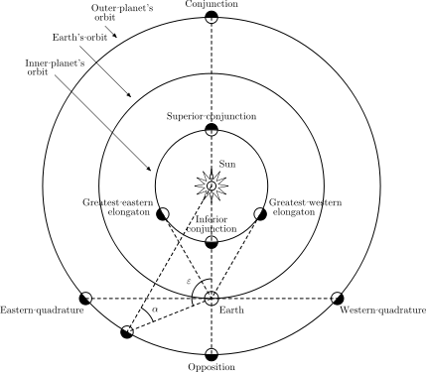

8/9 iulie - Luna se află aproape de planeta Jupiter (ora 20:28)
14 iulie - Planetele Venus şi Mercur se află una lângă alta pe cerul serii.
16 iulie - Luna este aproape de planetele Marte şi Saturn.
22/23 iulie – Luna aproape de Neptun (planeta se poate localiza în stânga Lunii).
29 iulie - Planeta Mercur se află lângă steaua Regulus din constelaţia Leo (ora 21)
29 iulie - Luna se află, pe cerul dimineţii, aproape de roiul stelar Pleiade / constelaţia Taurus. În stânga Lunii se află steaua Aldebaran şi stelele din roiul Hyade
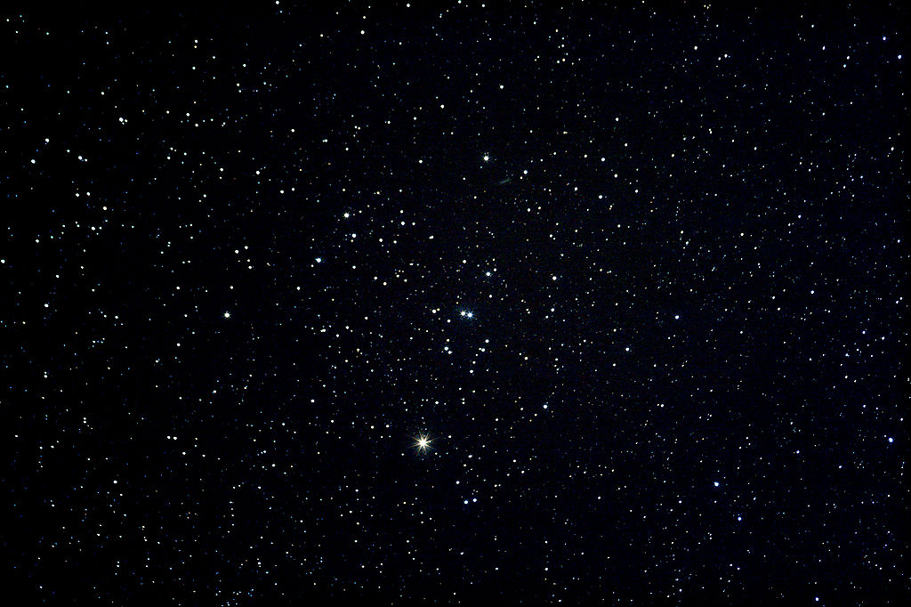
Roiul deschis Hyade. Roiul se află la distanţa de 151 de ani lumină de sistemul nostru solar. Este constituit din 300 – 400 de stele care au caracteristici comune, cum sunt vârsta şi compoziţia chimică. Cele patru stele mai strălucitoare din roi sunt, cu toatele, gigante roşii care şi-au început viaţa pe secvenţa principală ca stele de clasă spectrală A. Ele se numesc potrivit denumirii Bayer Gamma, Delta, Epsilon şi Theta Tauri. Aceste stele formează un asterism în formă de «V» reprezentând capul constelaţiei Taurul şi acoperind patru grade. Aldebaran, steaua cea mai strălucitoare din constelaţia Taurul, face parte din acest asterism, repezentând „Ochiul Taurului”, Însă, în mod curios, Aldebaran nu face parte din roiul de stele al Hiadelor. Aldebaran este, într-adevăr, de două ori mai aproape de noi decât roiul.

Răsăritul şi apusul planetelor vizibile cu ochiul liber
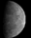
Mercur este vizibil seara.
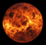
Venus se observă pe cerul serii.

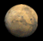

Marte este vizibil seara, până după miezul nopţii.

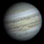

Jupiter se observă seara.

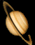
Saturn se observă seara, până după miezul nopţii.

Soarele

Răsărit şi apus
La începutul lunii răsare la ora 5h21m şi apune la ora 21h04m, iar la sfârşitul lunii răsare la ora 5h50m şi apune la ora 20h40m.

Poziţia pe ecliptică
Soarele este la începutul lunii în constelaţia Gemini, iar de pe 21 iulie în constelaţia Cancer.

Luna
Distanţa de Pământ
01 iulie, ora 12, PERIGEU - la 365.957 km de Pământ
13 iulie, ora 12, APOGEU - la 404.309 km de Pământ

Fazele Lunii

04 iulie /ora 14:06 - Luna Nouă

12 iulie /ora 03:48 - Luna la Primul Pătrar

20 iulie /ora 01:54 - Luna Plină

27 iulie /ora 02:00 - Luna la Ultimul Pătrar

Curenţi meteorici

June Boötids (JBO)
Cometa “părinte” este cometa 7P/Pons-Winnecke. Intervalul de activitate: 22 iunie – 2 iulie.

α–Capricornids (CAP)
Intervalul de activitate este 3 iulie – 15 august. Maximul se va înregistra pe 30 iulie: 5 meteori/oră.

δ–Aquariids (SDA)
Curentul este activ în perioada 12 iulie – 23 august. Maximul, 16 meteori/oră. se produce pe 30 iulie.

Piscis Austrinids (PAU)
Intervalul de activitate este 15 iulie – 10 august. Maximul se va înregistra pe 28 iulie: 5 meteori/oră.

Perseids (PER)
Curentul este activ în perioada 17 iulie – 24 august.

Apropieri ale unor asteroizi de Pământ

ASTEROIDUL | DATA | DISTANŢA | MĂRIMEA
2016 NA | 01.07 | 1,3 LD | 18 m
2016 MO | 07.07 | 6,6 LD | 47 m
2002 KL6 | 22.07 | 26,6 LD | 1,4 km
2011 BX18 | 25.07 | 52,7 LD | 1,1 km

Notă: LD = "Lunar Distance". 1 LD = 384.401 km, distanţa medie dintre Pământ şi Lună. 1 LD = 0,00256 UA.

Evoluţia cometei 9P/Tempel 1

Cometa 9P / Tempel 1 a fost descoperită pe 3 aprilie 1867 de către Ernst Wilhelm Leberecht Tempel din Marsilia, Franţa. Cometa a fost recunoscută pentru prima dată ca periodică în mai 1867, când C. Bruhns din Leipzig a determinat perioada orbitală: 5,74 ani. În momentul în care s-au încheiat observaţiile, perioada orbitală a fost recalculată la 5,68 ani.
În prezent, Tempel 1 are o perioada orbitală de 5,58 ani şi o distanţă de aproximativ 1,5 UA la periheliu. Având o excentricitate orbitală de 0,5, Tempel 1 este situată între orbitele lui Marte şi Jupiter. Aceste valori au variat în trecut şi se vor schimba în viitor, din cauza unor abordări strânse cu planeta Jupiter.
Cometa a fost observată după apusul Soarelui începând cu luna mai. În iulie va atinge strălucirea maximă (magnitudinea aparentă +10).
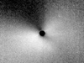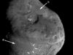
Bottom of Form

prof.Ioan Adam, preşedinte Asociaţia Astronomică “Sirius”- Club UNESCO

